

***Youth Club***

***Unit Test Report***

***Versione 1.0***



***DATA: 06/02/2019***

**Coordinatore del progetto:**

|  |  |
| --- | --- |
| Nome | Matricola |
| Francesco Truono | 0512104830 |

**Partecipanti:**

|  |  |
| --- | --- |
| Nome | Matricola |
| Vincenzo Liguorino | 0512104692 |
| Aniello Petrosino | 0512104680 |
| Cristiana Elena Lazar | 0512104662 |

|  |  |
| --- | --- |
| **Scritto da:** | * |

**Revision History**

|  |  |  |  |
| --- | --- | --- | --- |
| Data | Versione | Descrizione | Autore |
| 06/02/2019 | 0.1 | Prima Stesura | * |
| 06/02/2019 | 1.0 | Revisione | * |
|  |  |  |  |
|  |  |  |  |

Sommario

**1.** **Introduzione** 4

1.1 Definizioni e Acronimi 4

**2** **Relazione con altri documenti** 4

**3** **Dettagli** 4

3.1. Panoramica dei risultati 4

3.2. Dettagli dei risultati 4

3.3. Conseguenze dei test 4

**4** **Conclusioni** 5

# **Introduzione**

## Definizioni e Acronimi

Nella fase di Testing di Unità ci si assicura che le componenti sviluppate funzionino in isolamento. In questo documento definiremo i metodi di testing che verranno adottati per l’applicazione YouthClub. In particolare, verranno specificate le componenti da testare e il modo in cui verranno testate. Verrà in seguito riportata la validità dei test eseguiti.

# **Relazione con altri documenti**

Per verificare il corretto funzionamento dell’applicativo YouthClub ci si atterrà ai test case, che sono stati a loro volta realizzati basandosi sulle funzionalità individuate nel RAD. Pertanto, questo documento farà riferimento agli altri di seguito elencati:

* YouthClub_RAD_V_2.0.pdf
* YouthClub_SDD_V_3.0.pdf
* YouthClub_ODD_V_3.0.pdf



# **Dettagli**



## Panoramica dei risultati

Non sono stati riscontrati errori nelle componenti dell’applicazione YouthClub. Di seguito saranno riportate informazioni dettagliate su ogni componente, con relative schermate riportanti i risultati ottenuti dai tool utilizzati durante il testing.

## Dettagli dei risultati

***ApiTest***

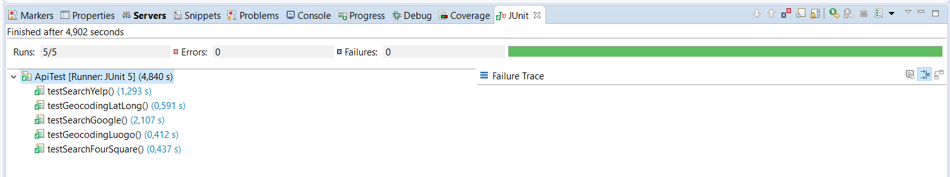

***ReviewControl Test***

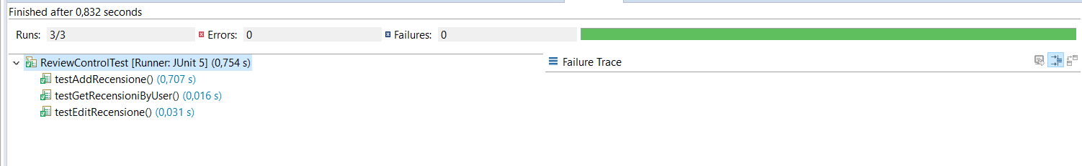

***DataModel Test***

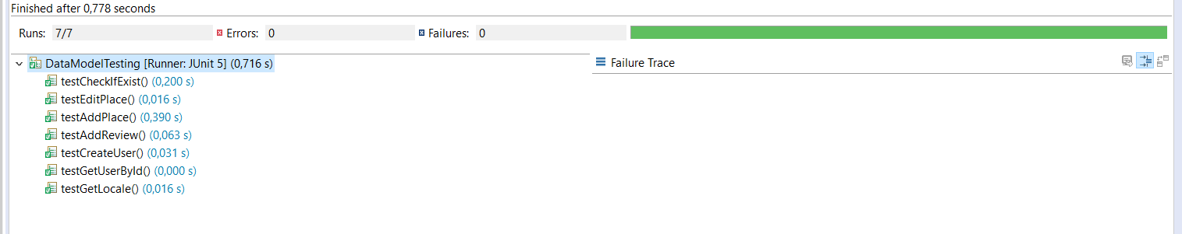

***Bean Test***

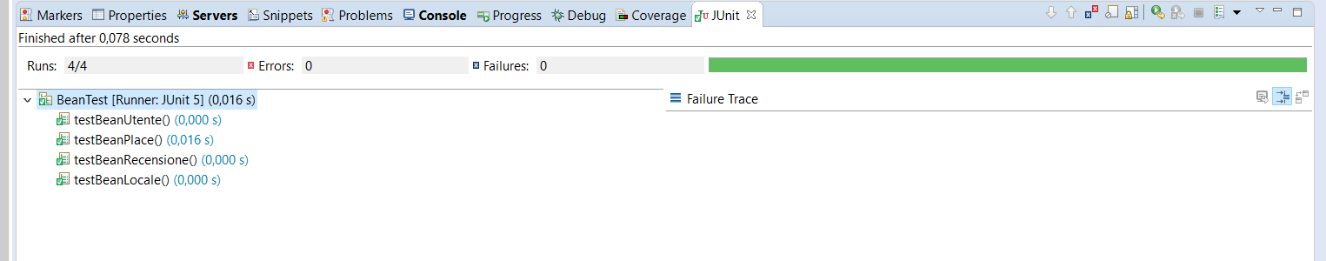

***Search Test***

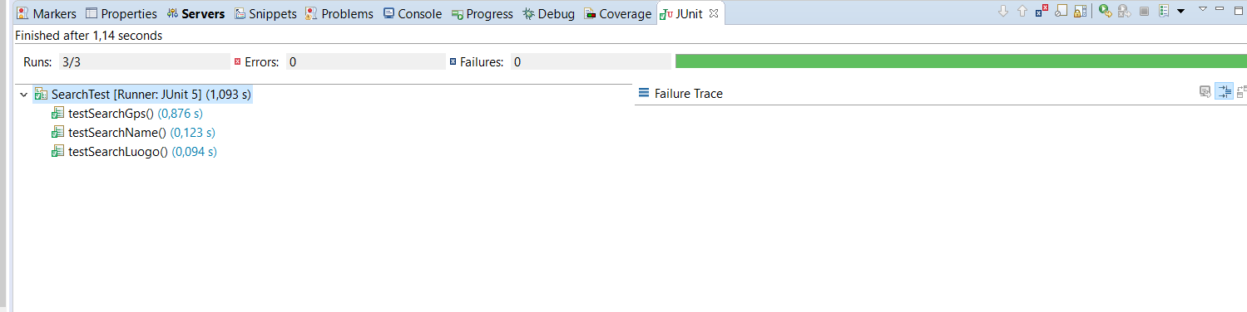

## Conseguenze dei test

In caso fossero stati riscontrati errori, ci sarebbe stato bisogno di prendere contromisure adeguate. Tuttavia non si è rivelato necessario per l’applicazione YouthCub, e di conseguenza si potrà proseguire alle fasi di testing successive che, se fossero state eseguite senza lo svolgimento di un testing di unità, avrebbero rischiato di riportare errori dalla causa difficilmente individuabile, poiché si tratta di test che non testano i singoli metodi.

# **Conclusioni**

Il testing ha prodotto risultati rassicuranti e constatato che il sistema ha delle basi solide e corrette su cui andare a svolgere la fase di testing successiva.